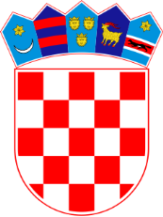
REPUBLIKA HRVATSKA
TRGOVAČKI SUD U ZAGREBU
Amruševa 2/II, Zagreb

MB: 03206092
OIB: 37388188772

POPIS SUDSKIH SPOROVA U TIJEKU NA DAN 31.12.2022.
RED. BR. | SAŽETI OPIS PRIRODE SPORA | IZNOS | UČINAK SUDSKOG SPORA (IMOVINA/OBVEZA) | PROCIJENJENO VRIJEME ODLJEVA /PRILJEVA SREDSTAVA
1. | Radni spor | 5.124,16 kn | Imovina | Više od godinu dana
2. | Radni spor | 80.069,46 kn | Obveza | Više od godinu dana

Predsjednik suda
Nino Radić

